Diginamic CDA 2023-2024

Dossier de spécifications
générales et détaillées

Absencia

par

Cédric BAUDAIS
Pamela CALCEI
Clément OLIVIER
Mattéo LEGAGNEUX

Suivi des mises à jour

Version | Date | Auteur | Objet
1.0.0 | 08/04/2024 | Mattéo LEGAGNEUX  Pamela CALCEI
1.0.1 | 08/04/2024 | Mattéo LEGAGNEUX | Mention de PrimeNG
1.0.2 | 08/04/2024 | Mattéo LEGAGNEUX | « Calendrier des absences » renommé en « Planning des absences »

Table des matières

- Introduction
  - Objet du document
  - Objectifs de l’application
  - Terminologie

- Flux de données
  - Description des types de flux de données

- Sécurité applicative
  - Gestion du mot de passe
  - Utilisation des données personnelles
  - Restauration des données

- Architecture technique
  - Contraintes techniques

- Architecture logicielle
  - Langages, frameworks et librairies spécifiques
  - Serveur de base de données

- Spécifications fonctionnelles
  - Diagramme de cas d’utilisation
  - Charte graphique
  - Fonctionnalités
    - Démarrage
    - Authentification
    - Liste des demandes d’absence
    - Créer une demande d’absence
    - Modifier une demande d’absence
    - Valider une demande d’absence
    - Refuser une demande d’absence
    - Supprimer une demande d’absence
    - Liste des RTT employeur et jours fériés
    - Créer une RTT employeur
    - Modifier une RTT employeur
    - Supprimer une RTT employeur
    - Modifier un jour férié
    - Planning des absences
    - Rapport 1 (tableau)
    - Rapport 2 (histogramme)
    - Traitement de nuit

- Spécifications techniques
  - Diagramme de classes métier
  - Modèle conceptuel de données
  - Modèle logique de données
  - Modèle physique de données
  - Règles de développement
  - Organisation

- Glossaire

1. Introduction

1. Objet du document

Ce document a pour objectif de présenter l’essentiel des questions fonctionnelles liées à la mise en place de l’application Absencia.

Ce document présente :
- Les flux de données entre l’API* et le client
- La description des fonctionnalités

2. Objectifs de l’application

Absencia est un logiciel de gestion de congés pour une société anonyme. L’application consiste en un site web permettant aux employés de créer des demandes d’absence, ainsi que visualiser le planning des RTT employeurs et jours fériés.

Le projet est divisé en trois parties :
- une API REST* servant d’intermédiaire entre la base de données et le client ;
- un client conçu pour communiquer avec l’API et afficher les résultats à l’utilisateur ;
- un CRON* permettant de mettre à jour quotidiennement les statuts des demandes d’absence

3. Terminologie

- Jour férié
Jour imposé par le gouvernement, correspondant à une journée non travaillée.

- Congé payé
Jour non travaillé supplémentaire. Les salariés en possèdent 25 et sont libres de les poser lorsqu’ils le souhaitent entre le lundi et le vendredi inclus.

- RTT
Jour non travaillé supplémentaire. Il en existe deux types :
  - Les RTT employeurs, au nombre de 5, sont choisies par l’employeur.
  - Les RTT employé, au nombre de 6, sont choisies par l’employé.

2. Flux de données

Les flux de données représentent les échanges de données s’opérant entre :
- L’API (demande d’absence, RTT employeur, jour férié, rapport)
- Le client (site internet)

2.1. Description des types de flux de données

La majorité des routes de l’API sont uniquement accessible aux utilisateurs authentifiés. L’API met à disposition un moyen d’authentification par token Bearer formaté en tant que JWT*. Les utilisateurs sont identifiés par leur e-mail.

3. Sécurité applicative

3.1. Gestion du mot de passe

Le mot de passe est encodé avec l’algorithme Bcrypt.

L’application ne fournit pas de méthode de modification de mot de passe.

3.2. Utilisation des données personnelles

Un utilisateur est identifié par son e-mail, mais ses nom et prénom sont utilisés sur certaines pages.

3.3. Restauration des données

Les enregistrements supprimés sont stockés dans la base de données avec leur date de suppression. Cela permet aux utilisateurs ayant accès à la base de données de restaurer des enregistrements supprimés par erreur.

L’application ne fournit pas de méthode visuelle de restauration des données.

4. Architecture technique

4.1. Contraintes techniques

Le projet est une application web et doit donc être compatible pour l’ensemble des navigateurs récents.

5. Architecture logicielle

5.1. Langages, frameworks et librairies spécifiques

L’API utilise la version 21.0.2 du langage de programmation orienté-objet Java ainsi que le framework Spring. Quant au client, il est conçu avec la version 17.3.0 du framework Angular et avec la librairie de composants UI PrimeNG.

La librairie Chart.js a été utilisée pour le rapport de type histogramme.

Pour développer l’application, l’équipe a utilisé les IDE* Visual Studio Code et IntelliJ IDEA.

5.2. Serveur de base de données

Le serveur de base de données choisi est MySQL 8.0.30. Pour visualiser et manipuler la base de données, l’équipe a utilisé phpMyAdmin.

6. Spécifications fonctionnelles

6.1. Diagramme de cas d’utilisation

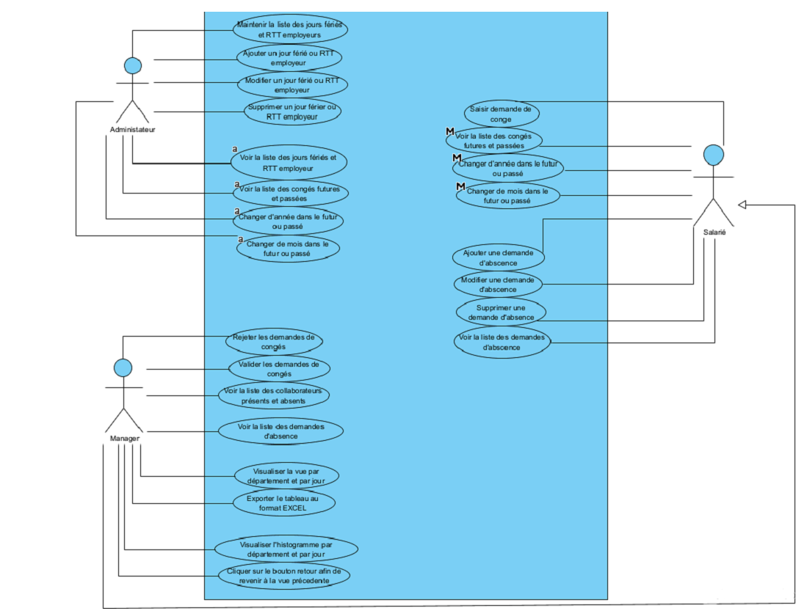

6.2. Charte graphique

L’ergonomie de la charte graphique est libre. Ci-dessous les maquettes pour les composants principaux de l’application.

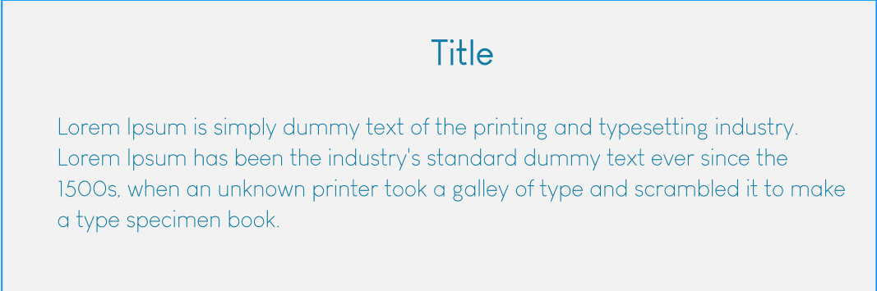

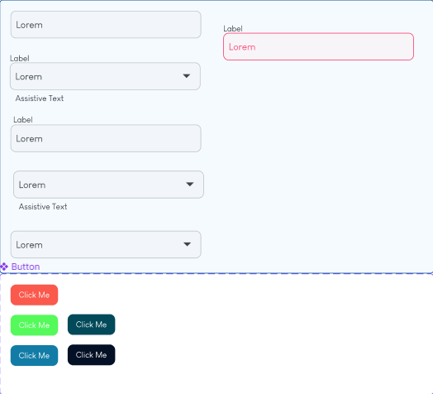

6.3. Fonctionnalités

Ci-dessous la liste des fonctionnalités détaillées du projet ainsi que leurs différents cas d’utilisation.

6.3.1. Démarrage

Cas d’utilisation | Démarrage
Acteur déclencheur | Utilisateur
Pré-conditions | L’utilisateur est connecté.
Scénario | La page d’accueil s’affiche. Elle présente à l’utilisateur la liste de ses demandes d’absence.
Exceptions

6.3.2. Authentification

Ci-dessous la maquette de la page de connexion.

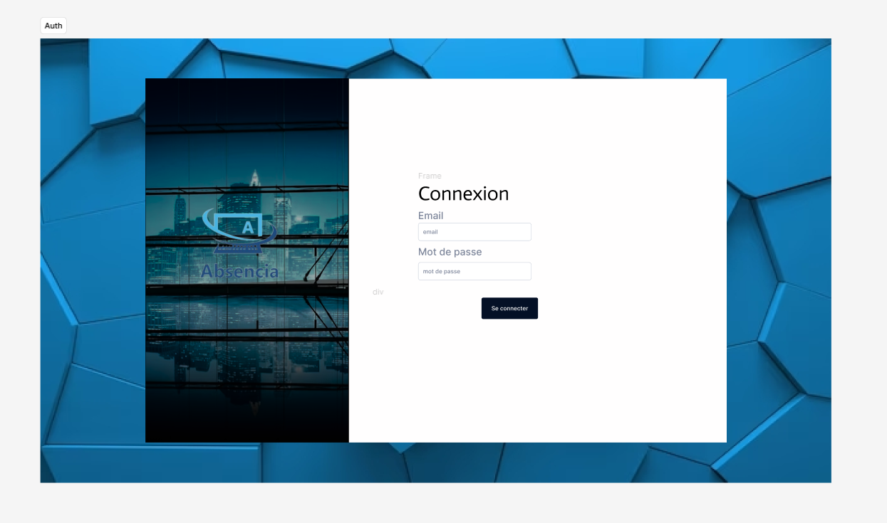
Cas d’utilisation | Connexion
Acteur déclencheur | Utilisateur
Pré-conditions | L’utilisateur est déconnecté.
Scénario | 1. La page de connexion apparaît, contenant un formulaire de connexion avec un champ de texte représentant l’email (128 caractères max.) et un champ de texte masqué représentant le mot de passe.  2. L’utilisateur renseigne ses identifiants de connexion.  3. L’utilisateur clique sur le bouton « Connexion ».  4. Le système authentifie l’utilisateur, puis le redirige vers la liste de ses demandes d’absence (cf. 6.3.3).
Exceptions | Si l’e-mail ou/et le mot de passe sont invalides, le message « Identifiants invalides. » apparaît en-dessous du champ de l’e-mail.

Cas d’utilisation | Déconnexion
Acteur déclencheur | Utilisateur
Pré-conditions | L’utilisateur est connecté.
Scénario | 1. L’utilisateur clique sur le bouton « Déconnexion » du haut de page.  2. Le système invalide la session de l’utilisateur, puis le redirige vers la page de connexion.
Exceptions

6.3.3. Liste des demandes d’absence

Cas d’utilisation | Liste des demandes d’absence
Acteur déclencheur | Utilisateur
Pré-conditions | L’utilisateur est connecté.
Scénario | 1. L’utilisateur clique sur le logo « Absencia » ou le lien « Demandes d’absence » du haut de page.  2. La page d’accueil apparaît. Elle présente à l’utilisateur la liste de ses demandes d’absence.
Exceptions | Si l’utilisateur est un gérant, une seconde liste lui sera alors présentée, contenant les demandes d’absence en attente de validation des employés de son département.  Le gérant peut choisir de valider ou refuser chacune des demandes.

6.3.4. Créer une demande d’absence

Cas d’utilisation | Créer une demande d’absence
Acteur déclencheur | Utilisateur
Pré-conditions | - L’utilisateur est connecté.  - L’utilisateur se trouve sur la liste des demandes d’absence.
Scénario | 1. L’utilisateur clique sur le bouton « Créer une demande d’absence » au-dessus de la liste.  2. Le formulaire de création d’une demande d’absence apparaît. Il comporte un sélecteur de date de début, un sélecteur de date de fin, un sélecteur de type de congés (Congés payés, Congés sans solde ou RTT employé) et un champ de texte optionnel permettant de saisir un motif (255 caractères max.).  3. Un clic sur « Annuler » redirige l’utilisateur vers la liste des demandes d’absence. Un clic sur « Créer » enregistre la demande d’absence en base de données, puis redirige l’utilisateur vers la liste des demandes d’absence (cf. 6.3.3). Une fois créée, la demande d’absence passe au statut INITIAL.
Exceptions | - La date de début doit être inférieure ou égale à la date de fin (l’heure n’est pas prise en compte).  - L’intervalle de temps définie par les dates de début et de fin ne doit pas chevaucher une autre demande d’absence de cet utilisateur.  - La date de début ne doit pas être prise par un RTT employeur, un jour férié ou un week-end.  - La date de fin ne doit pas être prise par un RTT employeur, un jour férié ou un week-end.  - Si le type de congés est Congés sans solde, le motif devient obligatoire.  - L’utilisateur doit avoir assez de jours restants pour le type de congés voulu pour pouvoir créer la demande.

6.3.5. Modifier une demande d’absence

Cas d’utilisation | Modifier une demande d’absence
Acteur déclencheur | Utilisateur
Pré-conditions | - L’utilisateur est connecté.  - L’utilisateur se trouve sur la liste des demandes d’absence.
Scénario | 1. L’utilisateur clique sur le bouton « Modifier » à la fin d’une rangée de la liste.  2. Le formulaire de modification d’une demande d’absence apparaît dans une modale. Il comporte un sélecteur de date de début, un sélecteur de date de fin, un sélecteur de type de congés (Congés payés, Congés sans solde ou RTT employé) et un champ de texte optionnel permettant de saisir un motif (255 caractères max.). Tous les champs sont initialisés aux valeurs actuelles de la demande d’absence.  3. Un clic sur « Annuler » ferme la modale. Un clic sur « Enregistrer » modifie la demande d’absence avec les nouvelles valeurs du formulaire, puis ferme la modale. Une fois modifiée, la demande d’absence revient au statut INITIAL.
Exceptions | - La date de début doit être inférieure ou égale à la date de fin (l’heure n’est pas prise en compte).  - L’intervalle de temps définie par les dates de début et de fin ne doit pas chevaucher une autre demande d’absence de cet utilisateur.  - La date de début ne doit pas être prise par un RTT employeur, un jour férié ou un week-end.  - La date de fin ne doit pas être prise par un RTT employeur, un jour férié ou un week-end.  - Si le type de congés est Congés sans solde, le motif devient obligatoire.  - Le statut de la demande doit être INITIAL ou REJECTED.  - Si l’utilisateur augmente le nombre de jours demandés, il devra avoir en avoir assez pour le type de congés voulu pour pouvoir modifier la demande.

6.3.6. Valider une demande d’absence

Cas d’utilisation | Valider une demande d’absence
Acteur déclencheur | Utilisateur
Pré-conditions | - L’utilisateur est connecté.  - L’utilisateur possède le rôle Manager.  - L’utilisateur se trouve sur la liste des demandes d’absence des employés de son service.
Scénario | 1. L’utilisateur clique sur le bouton « Valider » à la fin d’une rangée de la liste.  2. Le statut de la demande concernée passe en APPROVED. La demande disparaît de la liste.
Exceptions | - La demande d’absence doit appartenir à un des employés du manager.  - L’employé à qui appartient la demande d’absence doit être dans le même département que le manager.  - La demande d’absence doit être en attente de validation (statut PENDING).

6.3.7. Refuser une demande d’absence

Cas d’utilisation | Refuser une demande d’absence
Acteur déclencheur | Utilisateur
Pré-conditions | - L’utilisateur est connecté.  - L’utilisateur possède le rôle Manager.  - L’utilisateur se trouve sur la liste des demandes d’absence des employés de son service.
Scénario | 1. L’utilisateur clique sur le bouton « Refuser » à la fin d’une rangée de la liste.  2. Le statut de la demande concernée passe en REJECTED. La demande disparaît de la liste.
Exceptions | - La demande d’absence doit appartenir à un des employés du manager.  - L’employé à qui appartient la demande d’absence doit être dans le même département que le manager.  - La demande d’absence doit être en attente de validation (statut PENDING).

6.3.8. Supprimer une demande d’absence

Cas d’utilisation | Supprimer une demande d’absence
Acteur déclencheur | Utilisateur
Pré-conditions | - L’utilisateur est connecté.  - L’utilisateur se trouve sur la liste des demandes d’absence.
Scénario | 1. L’utilisateur clique sur le bouton « Supprimer » à la fin d’une rangée de la liste.  2. Un message de confirmation apparaît dans une modale.  3. Un clic sur « Annuler » ferme la modale. Un clic sur « Supprimer » marque la demande d’absence comme étant supprimée (cf. 3.3.3), puis ferme la modale.
Exceptions

6.3.9. Liste des RTT employeur et jours fériés

Cas d’utilisation | Liste des RTT employeur et jours fériés
Acteur déclencheur | Utilisateur
Pré-conditions | L’utilisateur est connecté.
Scénario | 1. L’utilisateur clique sur le bouton « Jours fériés et RTT employeur » du haut de page.  2. La liste des RTT employeur et jours fériés apparaît.
Exceptions

6.3.10. Créer une RTT employeur

Cas d’utilisation | Créer une RTT employeur
Acteur déclencheur | Utilisateur
Pré-conditions | - L’utilisateur est connecté.  - L’utilisateur possède le rôle Administrateur.  - L’utilisateur se trouve sur la liste des RTT employeur et jours fériés.
Scénario | 1. L’utilisateur clique sur le bouton « Créer une RTT employeur » au-dessus de la liste.  2. Le formulaire de création d’une RTT employeur apparaît. Il comporte un sélecteur de date et un champ de texte permettant de saisir un libellé (255 caractères max.).  3. Un clic sur « Annuler » redirige l’utilisateur vers la liste des demandes d’absence. Un clic sur « Créer » enregistre la RTT employeur en base de données, puis redirige l’utilisateur vers la liste des RTT employeur et jours fériés (cf. 6.3.9). Une fois créée, la RTT employeur passe au statut INITIAL.
Exceptions | - La date ne doit pas être saisie dans le passé.  - La date ne doit pas être prise par un RTT employeur, un jour férié ou un week-end.

6.3.11. Modifier une RTT employeur

Cas d’utilisation | Modifier une RTT employeur
Acteur déclencheur | Utilisateur
Pré-conditions | - L’utilisateur est connecté.  - L’utilisateur possède le rôle Administrateur.  - L’utilisateur se trouve sur la liste des RTT employeur et jours fériés.
Scénario | 1. L’utilisateur clique sur le bouton « Modifier » à la fin d’une rangée de type RTT employeur de statut INITIAL dans la liste. Le RTT employeur ne doit pas être passé.  2. Le formulaire de modification d’une RTT employeur apparaît dans une modale. Il comporte un sélecteur de date et un champ de texte permettant de saisir un libellé (255 caractères max.). Tous les champs sont initialisés aux valeurs actuelles de la RTT employeur.  3. Un clic sur « Annuler » ferme la modale. Un clic sur « Enregistrer » modifie la RTT employeur avec les nouvelles valeurs du formulaire, puis ferme la modale.
Exceptions | - La date ne doit pas être saisie dans le passé.  - La date ne doit pas être prise par un RTT employeur, un jour férié ou un week-end.

6.3.12. Supprimer une RTT employeur

Cas d’utilisation | Supprimer une RTT employeur
Acteur déclencheur | Utilisateur
Pré-conditions | - L’utilisateur est connecté.  - L’utilisateur possède le rôle Administrateur.  - L’utilisateur se trouve sur la liste des RTT employeur et jours fériés.
Scénario | 1. L’utilisateur clique sur le bouton « Supprimer » à la fin d’une rangée de type RTT employeur dans la liste. Le RTT employeur ne doit pas être passé.  2. Un message de confirmation apparaît dans une modale.  3. Un clic sur « Annuler » ferme la modale. Un clic sur « Supprimer » marque la RTT employeur comme étant supprimée (cf. 3.3.3), puis ferme la modale.
Exceptions

6.3.13. Modifier un jour férié

Cas d’utilisation | Modifier un jour férié
Acteur déclencheur | Utilisateur
Pré-conditions | - L’utilisateur est connecté.  - L’utilisateur possède le rôle Administrateur.  - L’utilisateur se trouve sur la liste des RTT employeur et jours fériés.
Scénario | 1. L’utilisateur clique sur le bouton « Modifier » à la fin d’une rangée de type Jour férié dans la liste. Le jour férié ne doit pas être passé.  2. Le formulaire de modification d’un jour férié apparaît dans une modale. Il comporte une case à cocher pour indiquer si le jour est ouvré ou non. Ce champ est initialisé à la valeur actuelle du jour férié.  3. Un clic sur « Annuler » ferme la modale. Un clic sur « Enregistrer » modifie le jour férié avec la nouvelle valeur du formulaire, puis ferme la modale.
Exceptions

6.3.14. Planning des absences

Ci-dessous la maquette du planning des absences.

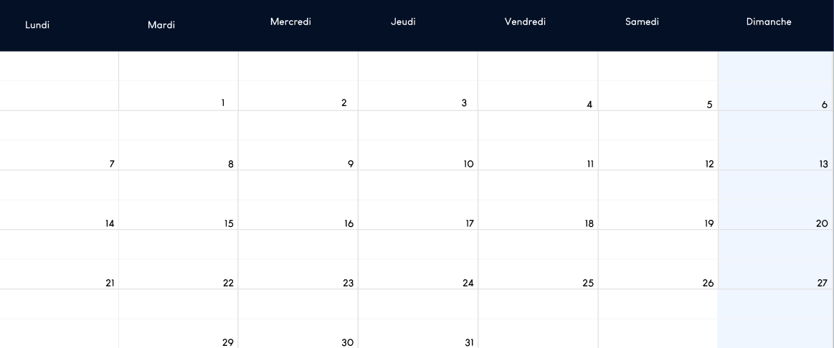
Cas d’utilisation | Planning des absences
Acteur déclencheur | Utilisateur
Pré-conditions | L’utilisateur est connecté.
Scénario | 1. L’utilisateur clique sur le bouton « Planning » du haut de page.  2. Le planning des absences apparaît. Il contient la liste des jours fériés et des demandes d’absence de l’utilisateur pour le mois sélectionné.
Exceptions

6.3.15. Rapport 1 (tableau)

Cas d’utilisation | Rapport 1 (tableau)
Acteur déclencheur | Utilisateur
Pré-conditions | - L’utilisateur est connecté.  - L’utilisateur possède le rôle Manager.
Scénario | 1. L’utilisateur clique sur le bouton « Tableau » du haut de page.  2. Un rapport sous forme de tableau apparaît. Il contient la liste des absences des employés pour les département et mois sélectionnés. Les RTT employeurs et jours fériés sont aussi affichés.
Exceptions

6.3.16. Rapport 2 (histogramme)

Ci-dessous la maquette du rapport de type histogramme.

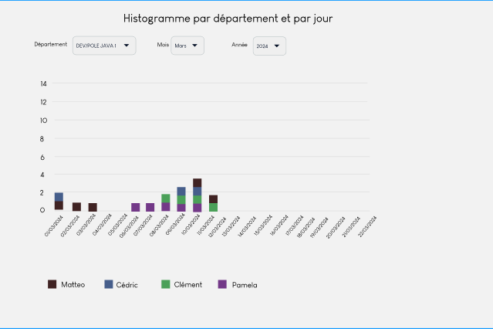
Cas d’utilisation | Rapport 2 (histogramme)
Acteur déclencheur | Utilisateur
Pré-conditions | - L’utilisateur est connecté.  - L’utilisateur possède le rôle Manager.
Scénario | 1. L’utilisateur clique sur le bouton « Histogramme » du haut de page.  2. Un rapport sous forme d’histogramme apparaît. Il présente le cumul des demandes d’absence prises par les employés de l’utilisateur, par jour. L’utilisateur peut filtrer par département et mois.
Exceptions

6.3.17. Traitement de nuit

Le traitement de nuit est un CRON exécuté quotidiennement à minuit. Son but est de mettre à jour les statuts des nouvelles demandes d’absence et RTT employeur.

Cas d’utilisation | Traitement des demandes d’absence
Acteur déclencheur | Traitement de nuit
Pré-conditions
Scénario | 1. Le script récupère les demandes d’absence ayant le statut INITIAL dans l’ordre chronologique des dates de début.  2. Pour chaque demande, s’il reste assez de jours, elle passe au statut PENDING et est prête à être validée/refusée par un manager. S’il ne reste pas assez de jours, la demande passe au statut REJECTED et est donc refusée.
Exceptions

Cas d’utilisation | Traitement des RTT employeur
Acteur déclencheur | Traitement de nuit
Pré-conditions
Scénario | 1. Le script récupère les RTT employeur ayant le statut INITIAL.  2. Chaque RTT employeur se voit attribuer le statut APPROVED et est donc validée.
Exceptions

7. Spécifications techniques

7.1. Diagramme de classes métier

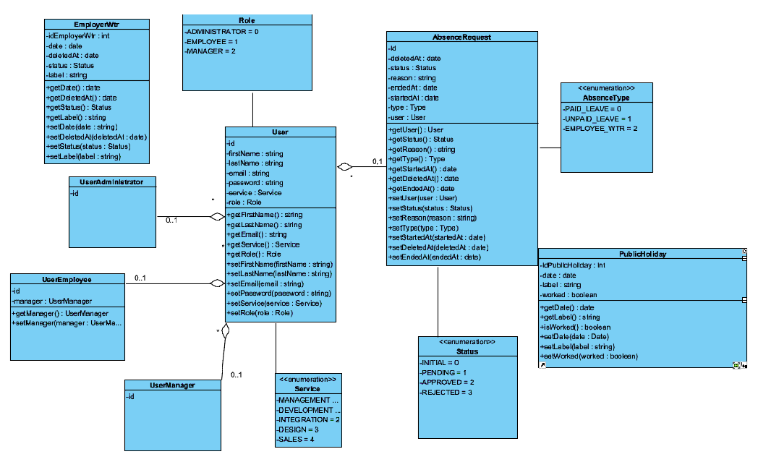

7.2. Modèle conceptuel de données

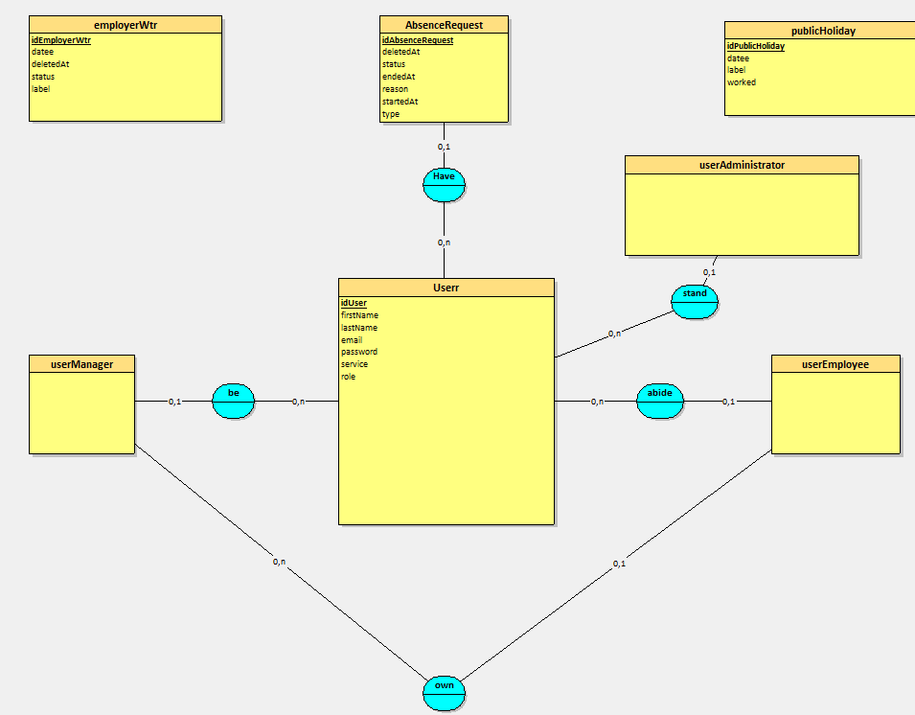

7.3. Modèle logique de données

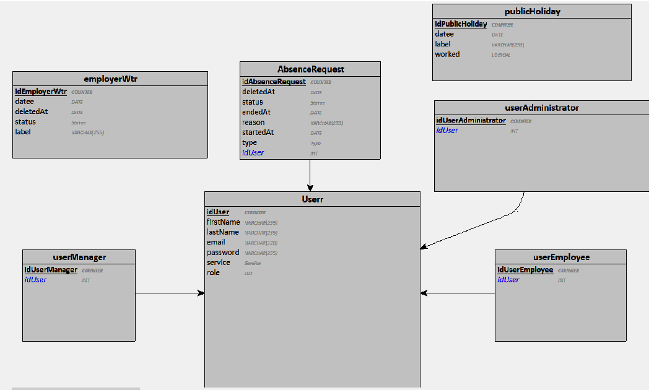

7.4. Modèle physique de données

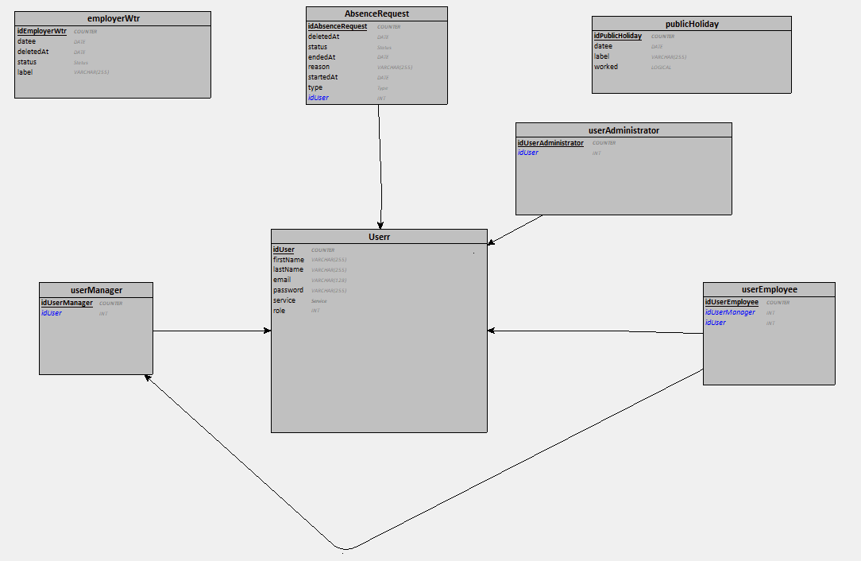

7.5. Règles de développement

Grâce au framework Spring, un découpage en couches a pu être appliqué sur l’API :
- La couche Entity, qui représente en Java les différentes tables de la base de données
- La couche Model, qui représente la structure du corps des requêtes interceptées par les controllers
- La couche Repository, qui a pour but de récupérer des informations dans la base de données par le moyen de requêtes SQL*
- La couche Service, qui se place au-dessus des repositories pour définir la visibilité de leurs méthodes envers les controllers
- La couche Controller, qui est le point d’entrée des requêtes HTTP*, et qui se charge d’y répondre en utilisant les services

La Javadoc a été mise en place sur les méthodes des services.

7.6. Organisation

L’ensemble de la gestion du projet est effectuée sur le compte GitHub de l’organisation Absencia : hébergement du code, suivi des problèmes, liste de tâches ainsi que discussions générales à propos de l’application.

Tous les membres de l’équipe ont contribué à la réalisation du client et et l’API, ainsi qu’à la conception des diagrammes et modèles de données.

8. Glossaire

- API (Application Programming Interface)
Ensemble normalisé de classes, méthodes, fonctions et constantes qui sert de façade par laquelle un logiciel offre des services à d’autres logiciels.

- REST (Representational State Transfer)
Style d’architecture logicielle définissant un ensemble de contraintes à utiliser pour créer des services web.

- CRON (Chrono Table)
Tâche routinière exécutée automatiquement par un ordinateur.

- JWT (JSON Web Token)
Standard permettant l’échange sécurisé de tokens entre plusieurs parties.

- IDE (Integrated Development Environment)
Ensemble d’outils permettant d’augmenter la productivité d’un développeur.

- SQL (Structured Query Language)
Langage informatique normalisé servant à exploiter des bases de données relationnelles.

- HTTP (HyperText Transfer Protocol)
Protocole de communication client-serveur.

